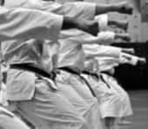

TRAININGS IM JAHR 2021

Folgende Mitglieder trainierten regelmässig 2-5-mal in der Woche.

KINDER:

Gözde + Mert Cetinkaya, Zoé Hämmerli, Naela Berner,
Fabian Häni, Havin Karaboga, Reto Bracher, Serge Rappa,
Estela + Aaròn Esperante, David Kraus, Naiara Walther

JUGEND/ERWACHSENE:

Maeva Strub, Luca Heller, Luca Sulmoni, Nadja Urbanek,
Daniela Burkhard, Gülden Demirboga

!!!!!!!!!!!!!!!!!!HERZLICHE GRATULATION!!!!!!!!!!!!!!!!!!!!!
